WCS 디지털 트윈 · 시뮬레이션
설비 시뮬레이션 모드 · 타이밍 프로파일 · what-if 시나리오 운영 매뉴얼
창고관리자(WAREHOUSE_MANAGER) · 설비운영자(WCS_OPERATOR)용
WMS · ProcessGPT Sample App
항목 | 내용
대상 독자 | 창고관리자, 설비운영자, 데모/교육 진행자
다루는 화면 | WCS Simulation (/wcs/simulation) — 결과 확인은 WCS Equipment · WCS Monitor
필요 권한 | 시뮬레이션 모드 켜기/끄기: WMS_ADMIN, WAREHOUSE_MANAGER / 프로파일 등록·갱신: 여기에 WCS_OPERATOR 추가 / 시나리오 정의·실행: WMS_ADMIN, WAREHOUSE_MANAGER, PROCESS_AGENT — 그 외 역할은 조회만
선행 준비 | 설비가 WCS Equipment 화면에 등록되어 있을 것 (별도 매뉴얼: WCS 자동화 설비 제어). 그리고 외부 워커 프로세스가 떠 있을 것 — 2장 참고
화면 캡처 출처 | 실제 Playwright 자동화 실행 (wcs-simulation-flow.spec.ts)

목차

시작하기 전에
창고 자동화 설비가 아직 들어오지 않았거나, 들어와 있어도 데모·교육·회귀 테스트 때문에 함부로 돌릴 수 없는 경우가 많습니다. 이 화면은 그럴 때 설비를 "가짜로" 세워 두고 WMS 쪽 흐름 전체를 실제처럼 굴려 보게 해 줍니다.

무엇이 가짜이고 무엇이 진짜인가
오해를 먼저 없애야 합니다. 가짜인 것은 오직 하나 — "설비가 응답한다"는 사실뿐입니다. 그 응답을 받은 뒤 WMS 안에서 일어나는 일은 전부 진짜입니다.
구분 | 내용
가짜(시뮬레이션) | 설비가 몇 초 뒤에 응답할지, 성공할지 실패할지. 이것만 이 화면의 프로파일이 정합니다.
진짜(실제 계약) | 명령 디스패치, 상태 전이(ACKNOWLEDGED → IN_PROGRESS → COMPLETED/FAILED), 작업지시 연동, 소터 잼의 자동 장애 승격, 팔레타이징 항목별 완료 전파, 감사 로그. 시뮬레이션 설비라고 해서 건너뛰는 것이 하나도 없습니다.
이것이 중요한 이유는, 시뮬레이션으로 확인한 흐름이 실제 설비를 붙였을 때 그대로 동작한다는 뜻이기 때문입니다. 시뮬레이터는 설비 응답을 대신 만들어 줄 뿐, WMS의 판단 경로를 우회하지 않습니다.

세 가지 개념
개념 | 뜻
시뮬레이션 모드 (Simulated) | 설비 한 대에 붙이는 켜고 끄는 스위치입니다. 켜면 그 설비의 명령을 워커가 대신 응답해 주고, 끄면 실제 게이트웨이나 사람 운영자의 몫으로 남습니다. 설비의 가동 상태(IDLE/RUNNING)는 이 스위치와 무관하게 그대로입니다.
프로파일 (Profile) | "얼마나 느리게, 얼마나 자주 실패할 것인가"입니다. 단계별 지연 범위(최소~최대)와 실패율·잼율로 이루어집니다. 등록하지 않아도 시뮬레이션은 동작합니다 — 그때는 시스템 기본값이 적용됩니다.
시나리오 (Scenario) | "이 설비 몇 대로 명령 N건을 처리하면 얼마나 걸릴까"를 묻는 계산입니다. 명령을 실제로 내보내지 않습니다 — 순수한 dry-run 산술입니다.

1. 화면 열기와 설비 목록 읽기

하는 일
왼쪽 메뉴에서 WCS Simulation을 선택합니다. 맨 위 "설비 시뮬레이션 모드" 표에 창고의 모든 설비가 나오고, 각 줄이 지금 REAL인지 SIMULATED인지 보여 줍니다.
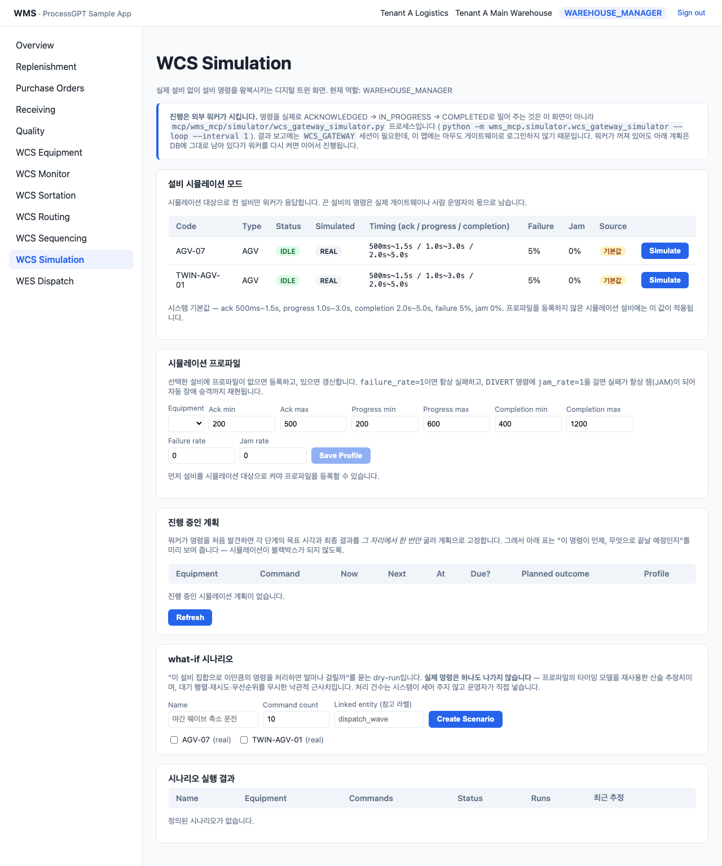
[화면] 방금 등록한 TWIN-AGV-01은 아직 REAL 상태입니다
표에서 눈여겨볼 칸은 두 개입니다. Timing은 그 설비에 지금 적용되는 지연 범위이고, Source는 그 값이 어디서 왔는지를 알려 줍니다 — "기본값"이면 프로파일이 없다는 뜻, "등록 프로파일"이면 누군가 값을 정해 뒀다는 뜻입니다.

Status와 Simulated는 다른 축입니다
Status는 설비가 지금 일하고 있는지(IDLE/RUNNING/FAULT)이고, Simulated는 그 설비의 응답을 누가 만들어 주는지입니다. 시뮬레이션을 켜도 Status는 손대지 않습니다 — 가동 중인 설비를 시뮬레이션으로 바꿔도 그 설비가 갑자기 쉬게 되지는 않습니다.

2. 워커 프로세스 — 실제로 움직이는 것은 이 화면이 아닙니다

반드시 알아야 할 것
이 화면은 "무엇을 시뮬레이션할지"와 "어떻게 시뮬레이션할지"만 정합니다. 명령을 실제로 ACKNOWLEDGED → IN_PROGRESS → COMPLETED로 밀어 주는 것은 화면이 아니라 별도로 떠 있는 외부 워커 프로세스입니다. 화면 위쪽 파란 안내 박스가 이 사실을 늘 알려 줍니다.
워커가 꺼져 있으면 시뮬레이션 설비의 명령은 PENDING에서 멈춰 있습니다. 이것은 고장이 아니라 "아무도 응답하고 있지 않다"는 정직한 상태입니다.

워커를 켜는 법
저장소 루트에서 다음을 실행해 두면 됩니다. 새 서비스나 도커 이미지가 아니라 소스에서 바로 도는 프로세스입니다.
cd services/sample-app-wms/mcp
.venv/bin/python -m wms_mcp.simulator.wcs_gateway_simulator --loop --interval 1
실행 방식 | 언제 쓰는가
--loop --interval 1 | 데모·교육 중 계속 켜 두는 평상시 방식입니다.
--once | 한 번에 밀린 것을 전부 끝까지 처리하고 종료합니다. 테스트 스크립트에서 씁니다.
--tick | 한 번만 폴링합니다 — 지금 도래한 것만 한 단계 밀고 종료합니다. 단계별로 관찰할 때 유용합니다.

왜 굳이 별도 프로세스인가
설비 결과 보고는 WCS_GATEWAY 권한으로 로그인한 세션에서만 할 수 있습니다. 이 앱에 로그인한 창고관리자는 게이트웨이가 아니므로, 화면이 직접 결과를 보고하면 실제 설비 연동과 다른 지름길이 생깁니다. 워커는 실제 PLC/WCS 브리지와 똑같이 게이트웨이 계정으로 로그인해서 같은 문을 통과합니다.
- 워커를 껐다 켜도 진행 중이던 계획은 DB에 남아 있어 이어서 진행됩니다 — 중복 보고도, 유실도 없습니다.
- 워커가 꺼져 있어도 사람 운영자가 기존 설비 화면에서 손으로 같은 명령을 처리할 수 있습니다.

3. 설비를 시뮬레이션으로 돌리기

하는 일
시뮬레이션하고 싶은 설비 줄의 Simulate 버튼을 누릅니다. 그것으로 끝입니다.
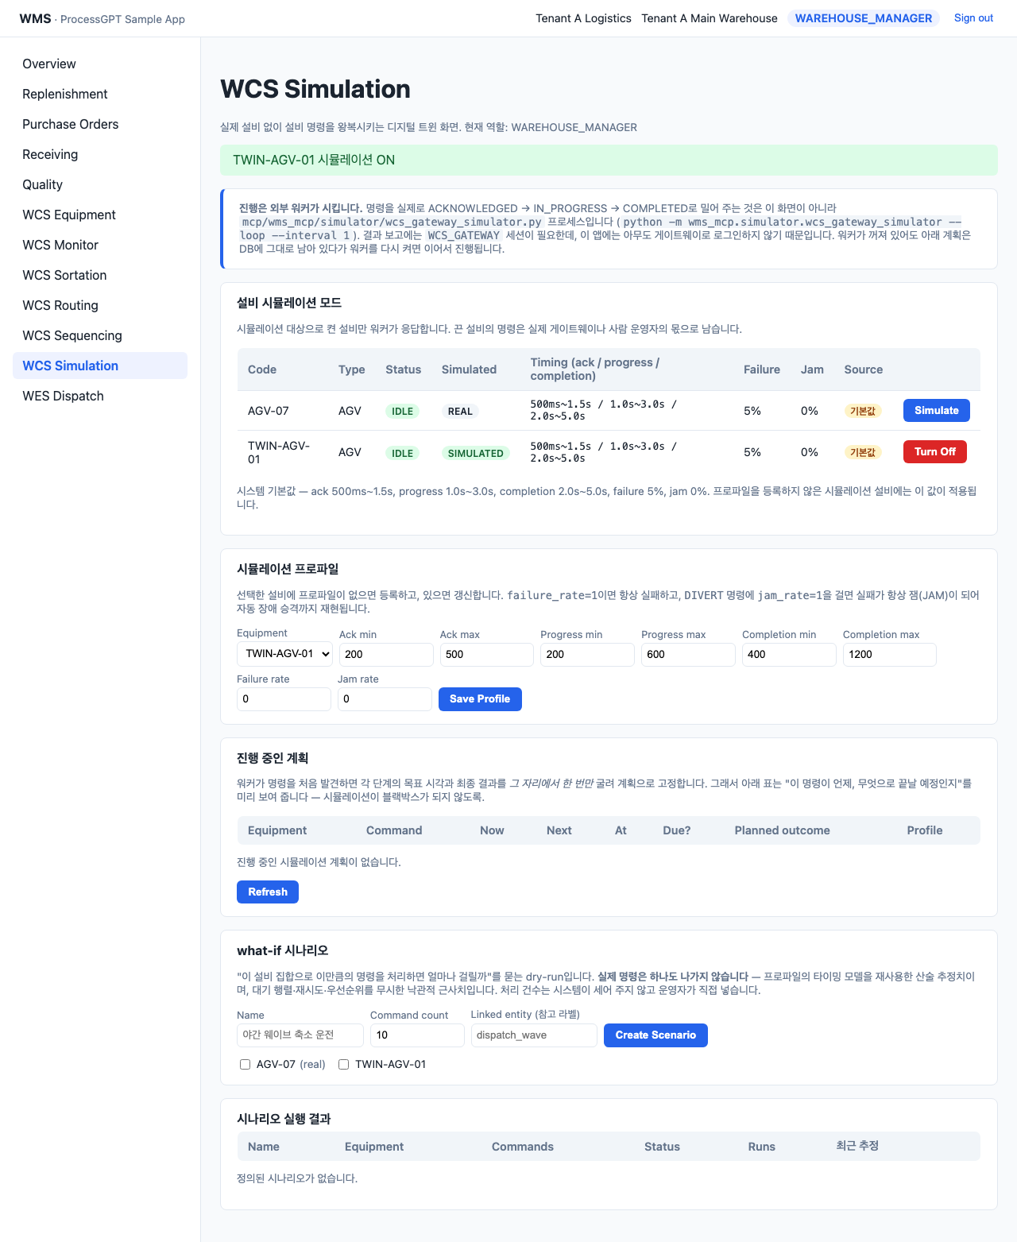
[화면] SIMULATED로 바뀌었지만 상태는 여전히 IDLE, Source는 아직 "기본값"
바뀐 것은 Simulated 칸 하나뿐입니다. 프로파일을 아직 등록하지 않았으므로 Source는 "기본값"이고, 이 상태로도 시뮬레이션은 바로 동작합니다 — 시스템 기본값(ack 500ms~1.5s, progress 1.0s~3.0s, completion 2.0s~5.0s, 실패율 5%, 잼율 0%)이 적용됩니다.
- 되돌리려면 같은 자리의 Turn Off를 누릅니다.
- 다른 사람이 먼저 바꿨다면 버전 충돌로 거부됩니다. Refresh 후 다시 시도하세요.

4. 타이밍 프로파일 정하기

하는 일
"시뮬레이션 프로파일" 카드에서 설비를 고르고 단계별 지연(ms)과 실패율·잼율을 적은 뒤 Save Profile을 누릅니다. 프로파일이 없으면 등록, 있으면 갱신입니다 — 같은 버튼입니다.
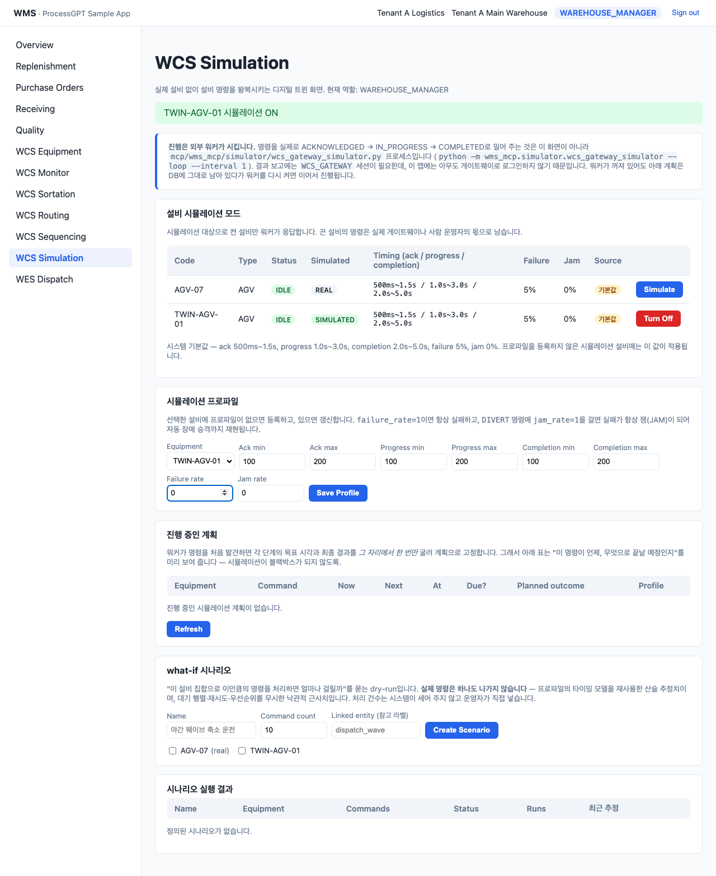
[화면] 아주 빠른 프로파일(각 단계 100~200ms, 실패율 0)을 입력한 모습
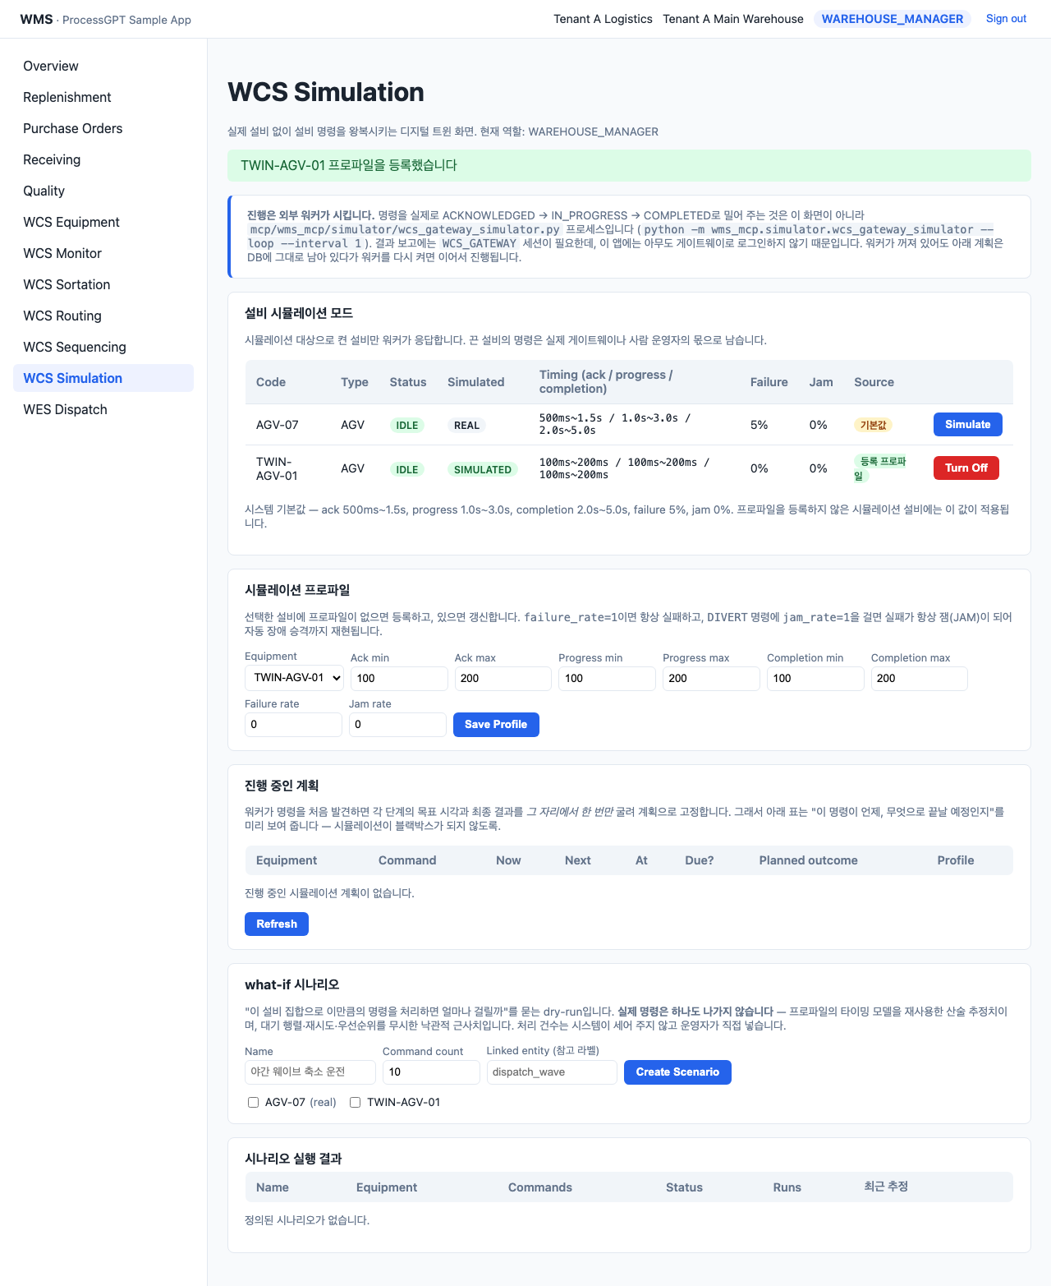
[화면] 저장 후 Source가 "등록 프로파일"로 바뀌고 Timing 칸이 갱신됨

값을 어떻게 정하는가
칸 | 뜻
Ack min / max | 명령을 받고 "접수했다"고 답하기까지의 시간 범위입니다. 실제 값은 이 범위 안에서 무작위로 뽑힙니다.
Progress min / max | 접수 후 "작업 시작"까지의 시간 범위입니다.
Completion min / max | 작업 시작 후 종료 보고까지의 시간 범위입니다.
Failure rate | 0~1 사이의 확률입니다. 1이면 항상 실패, 0이면 항상 성공. 데모에서는 0, 예외 처리 훈련에서는 1을 씁니다.
Jam rate | DIVERT(분류) 명령이 실패할 때 그 실패가 "잼(JAM)"이 될 확률입니다. 1로 두면 소터 잼의 자동 장애 승격까지 그대로 재현됩니다.
- min이 max보다 크면 거부됩니다.
- 실패율·잼율이 0~1 밖이면 거부됩니다.
- 시뮬레이션 모드가 꺼진 설비에는 프로파일을 등록할 수 없습니다 — 먼저 3장을 하세요.
데모용으로 값을 아주 짧게(100~200ms) 잡으면 명령이 눈 깜짝할 사이에 끝나 관찰이 어렵습니다. 설명하면서 보여 줄 때는 오히려 기본값 정도가 보기 좋습니다.

5. 명령을 보내고 결과를 확인하기

하는 일
여기서부터는 이 화면을 떠납니다. 평소처럼 WCS Equipment 화면에서 그 설비에 명령을 보내면 됩니다. 명령을 보내는 사람은 그 설비가 시뮬레이션인지 알 필요도 없습니다.
워커가 켜져 있으면 몇 초 뒤 명령이 저절로 끝나 있습니다.
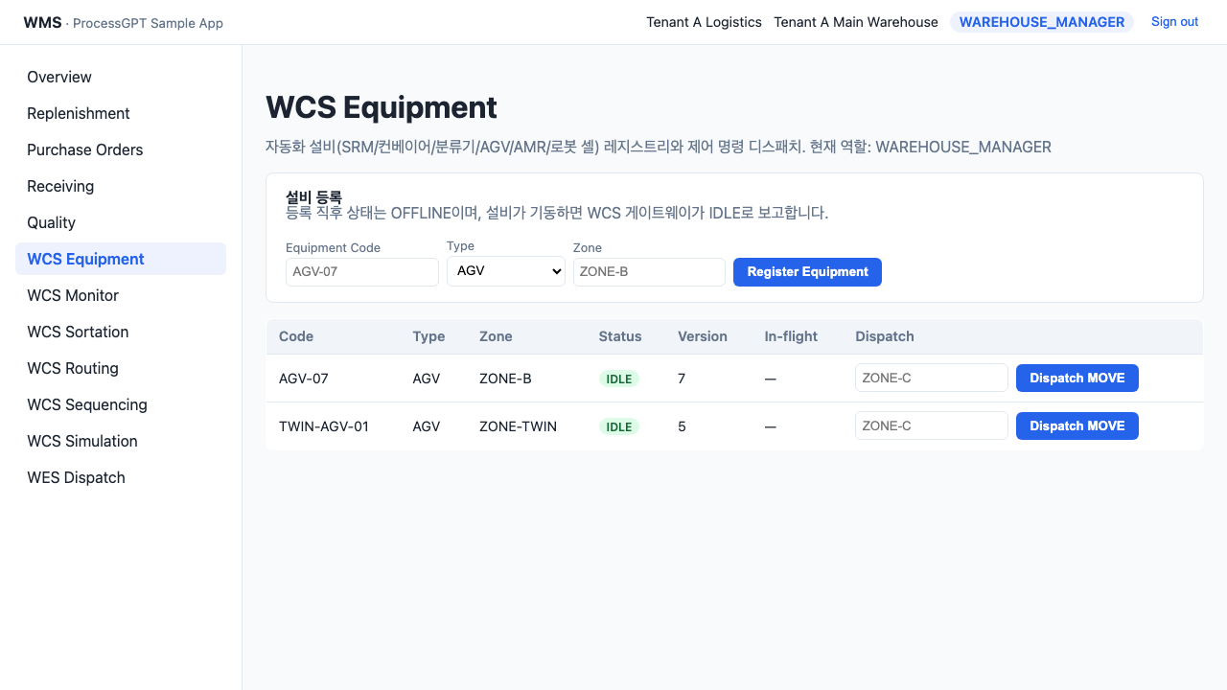
[화면] 아무도 게이트웨이를 건드리지 않았는데 명령이 완료되고 설비가 IDLE로 돌아옴
WCS Monitor 화면에는 단계별 이벤트가 그대로 남습니다 — COMMAND_ACKNOWLEDGED, COMMAND_PROGRESS, COMMAND_COMPLETED. 실제 설비가 보고했을 때와 똑같은 모양이며, 이벤트 상세에 "시뮬레이션에서 나온 값"이라는 표시가 함께 붙습니다.
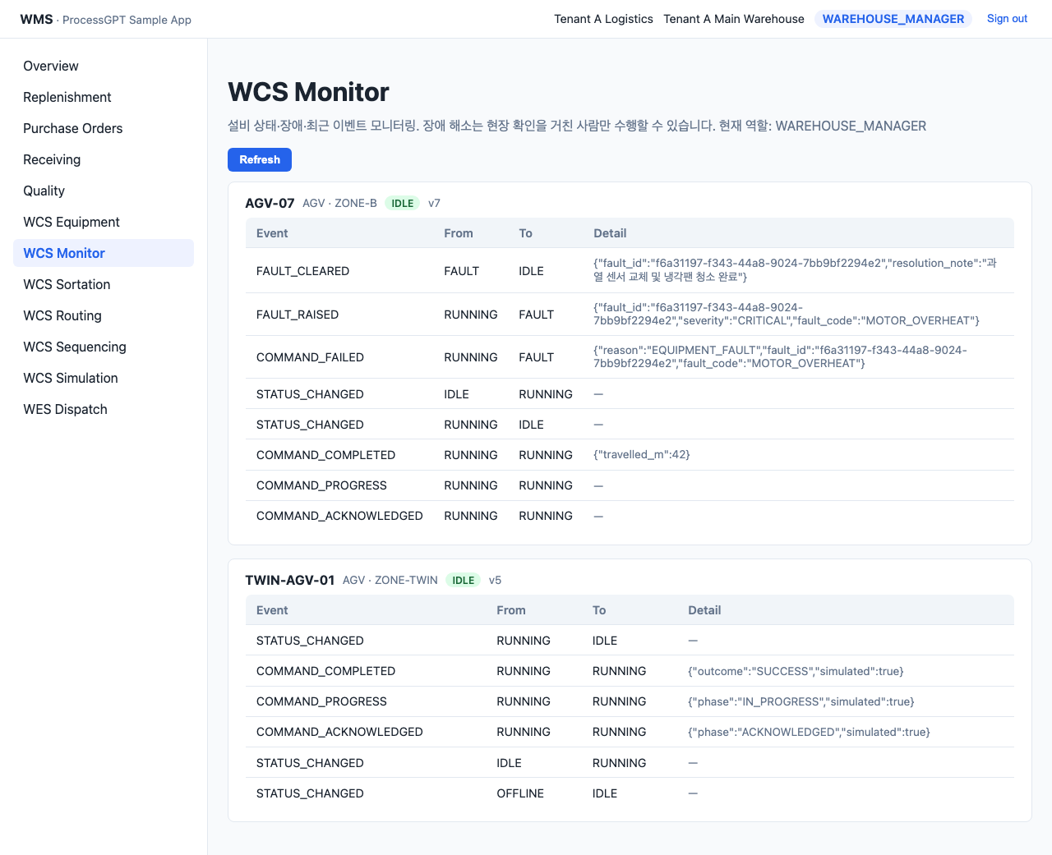
[화면] WCS Monitor에 남은 완료 이벤트

진행 중인 계획 — 시뮬레이션이 블랙박스가 되지 않도록
워커가 명령을 처음 발견하면 각 단계의 목표 시각과 최종 결과를 그 자리에서 한 번만 굴려 "계획"으로 고정합니다. WCS Simulation 화면의 "진행 중인 계획" 표는 그 계획을 미리 보여 줍니다 — 즉, 끝나기 전에 이미 무엇으로 끝날지 알 수 있습니다.
주사위를 한 번만 굴리는 데는 이유가 있습니다. 매 단계마다 다시 굴리면 워커를 껐다 켤 때마다 결과가 달라지기 때문입니다. 한 번 고정해 두면 워커가 몇 번 재시작되든 같은 명령은 같은 결말을 맞습니다.
명령이 끝나면 계획 줄은 사라집니다. 기록은 WCS Monitor의 이벤트 목록에 남습니다.

6. 일부러 실패시키기 — 예외 처리 훈련

하는 일
실패율을 1로 바꾸고 저장하면, 그 뒤에 나가는 명령은 전부 실패로 끝납니다. 장애 대응 절차를 훈련하거나 예외 흐름을 시연할 때 씁니다.
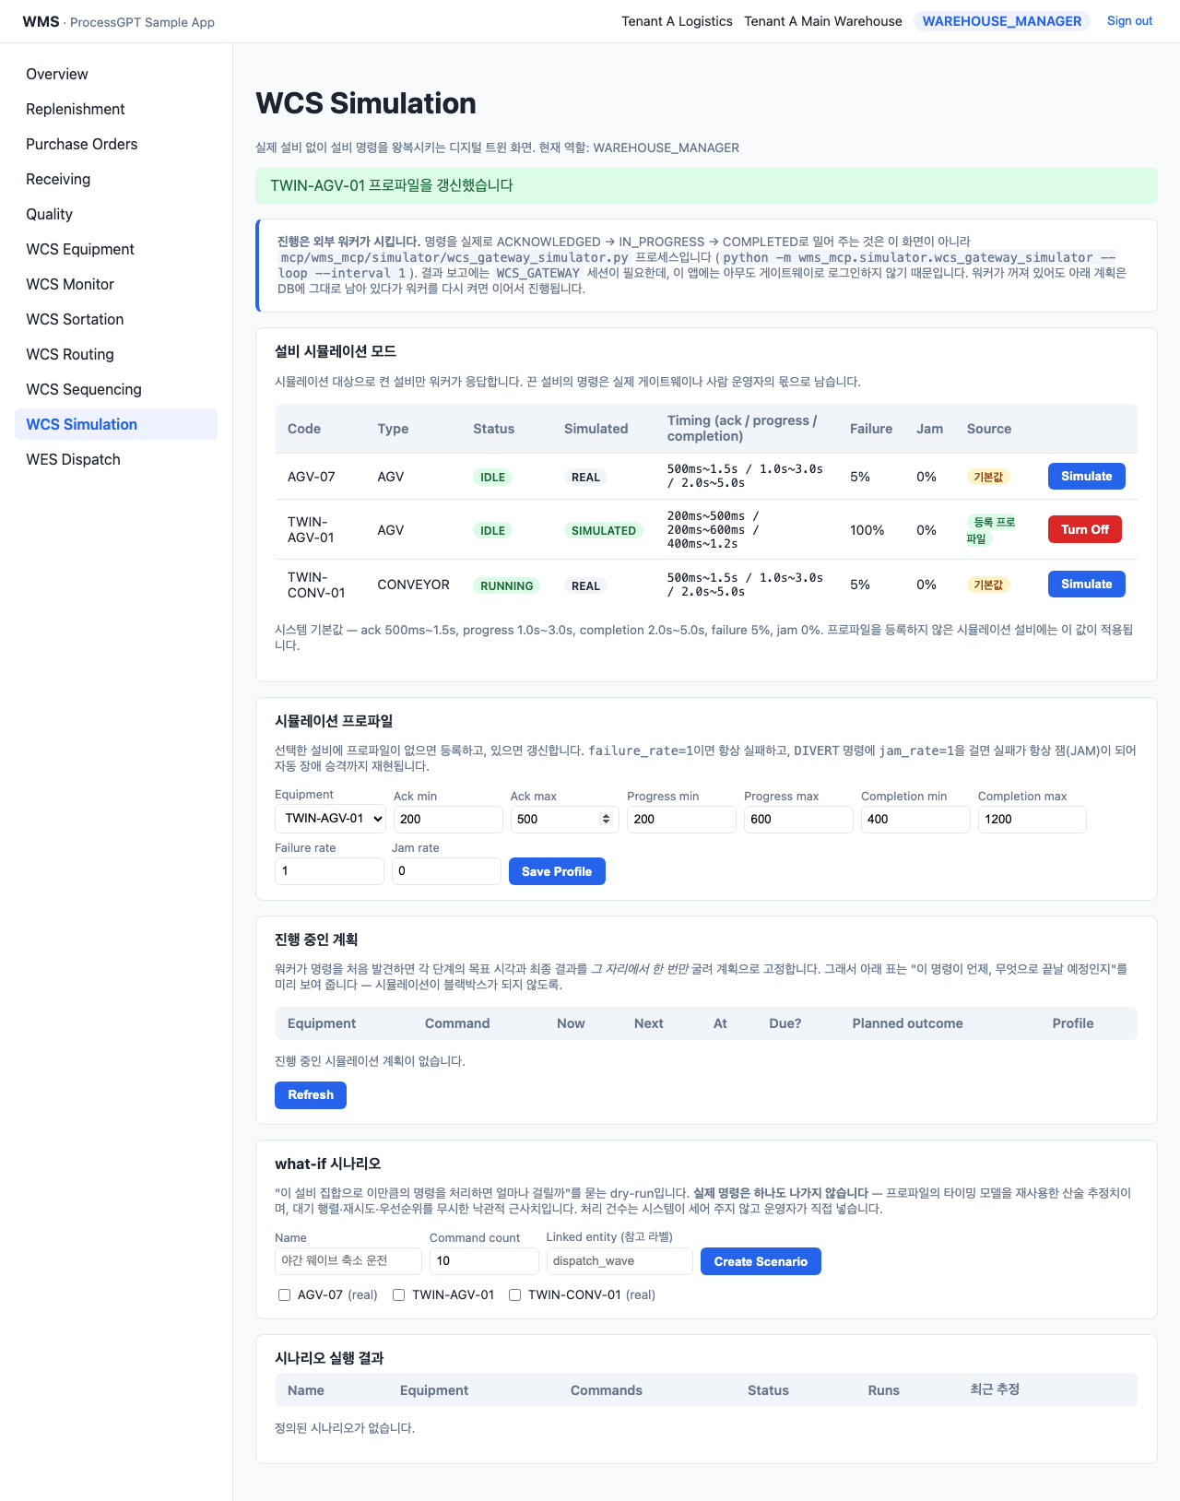
[화면] 실패율을 1로 갱신한 직후
명령을 보내고 워커를 한 번만 폴링(--tick)시키면, "진행 중인 계획" 표에 아직 끝나지 않은 명령이 이미 FAILED 예정으로 표시됩니다.
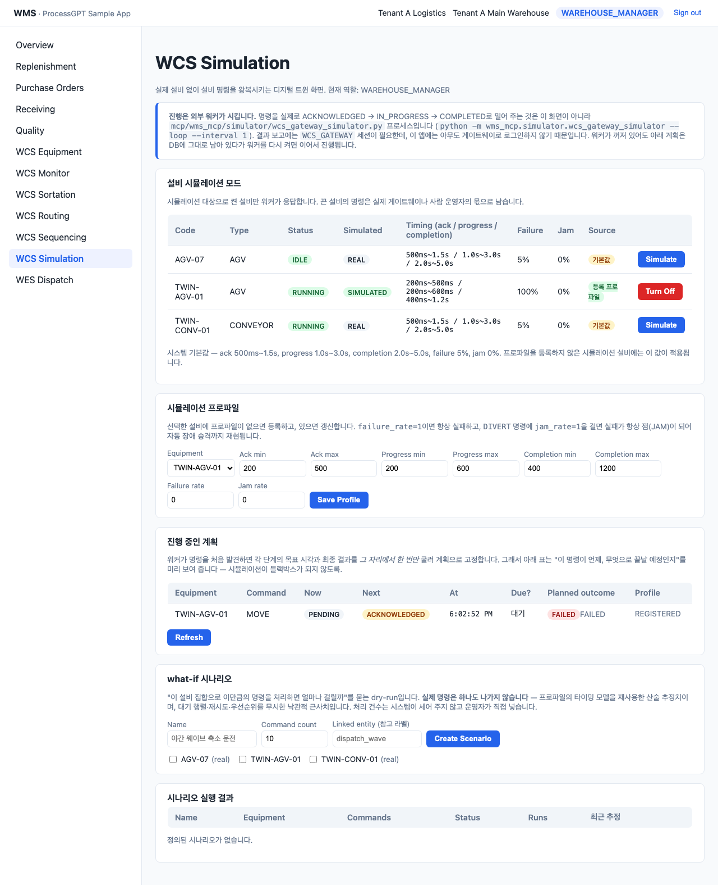
[화면] 끝나기 전인데 Planned outcome이 이미 FAILED
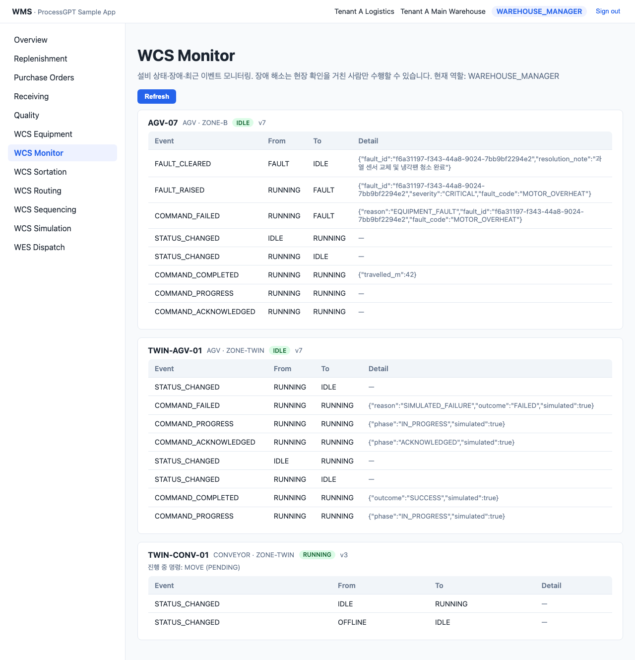
[화면] 실제로 COMMAND_FAILED로 종료된 이벤트

잼(JAM)은 한 걸음 더 갑니다
분류기(SORTER)에 DIVERT 명령을 보내면서 잼율을 1로 두면, 실패가 단순 실패가 아니라 "잼"으로 보고됩니다. 그러면 분류 계약이 자동으로 장애를 올리고 설비가 FAULT 상태가 됩니다 — 실제 잼이 났을 때와 똑같은 경로입니다. 이 자동 승격을 손으로 재현할 필요가 없다는 것이 시뮬레이션의 실질적인 이득입니다.

시뮬레이션이 아닌 설비는 건드리지 않습니다
같은 창고에 시뮬레이션이 꺼진 설비가 있어도 워커는 그 설비의 명령을 절대 만지지 않습니다. 그 명령은 PENDING 그대로 남아 실제 게이트웨이나 사람을 기다립니다. 실 설비와 가짜 설비를 한 창고에 섞어 둬도 안전한 이유입니다.

7. what-if 시나리오 — 명령 없이 계산만

하는 일
"이 설비 몇 대로 명령 N건을 처리하면 얼마나 걸릴까"를 물어보는 기능입니다. 이름, 명령 건수, 대상 설비를 고르고 Create Scenario를 누릅니다.
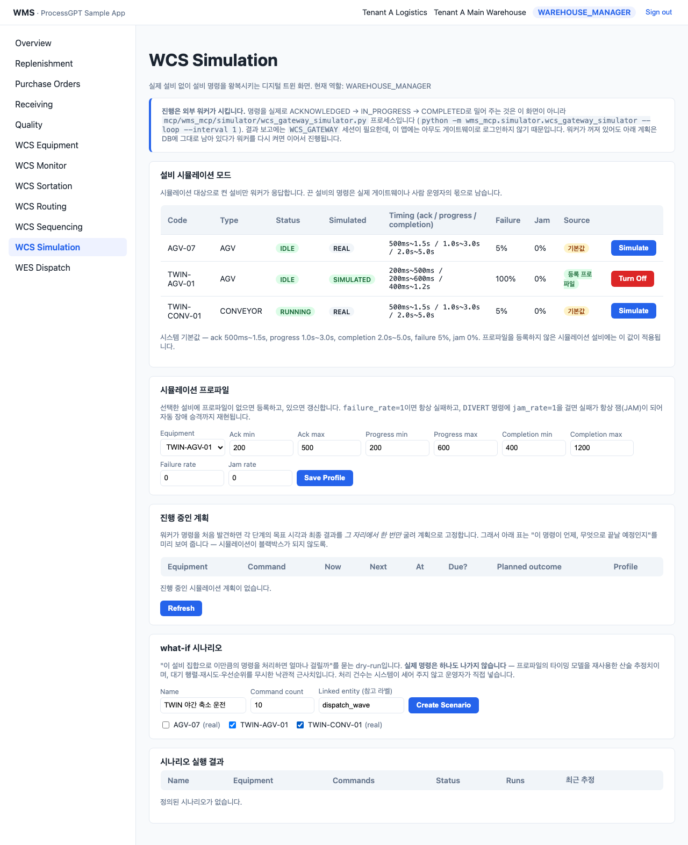
[화면] 설비 2대에 명령 10건을 가정한 시나리오 입력
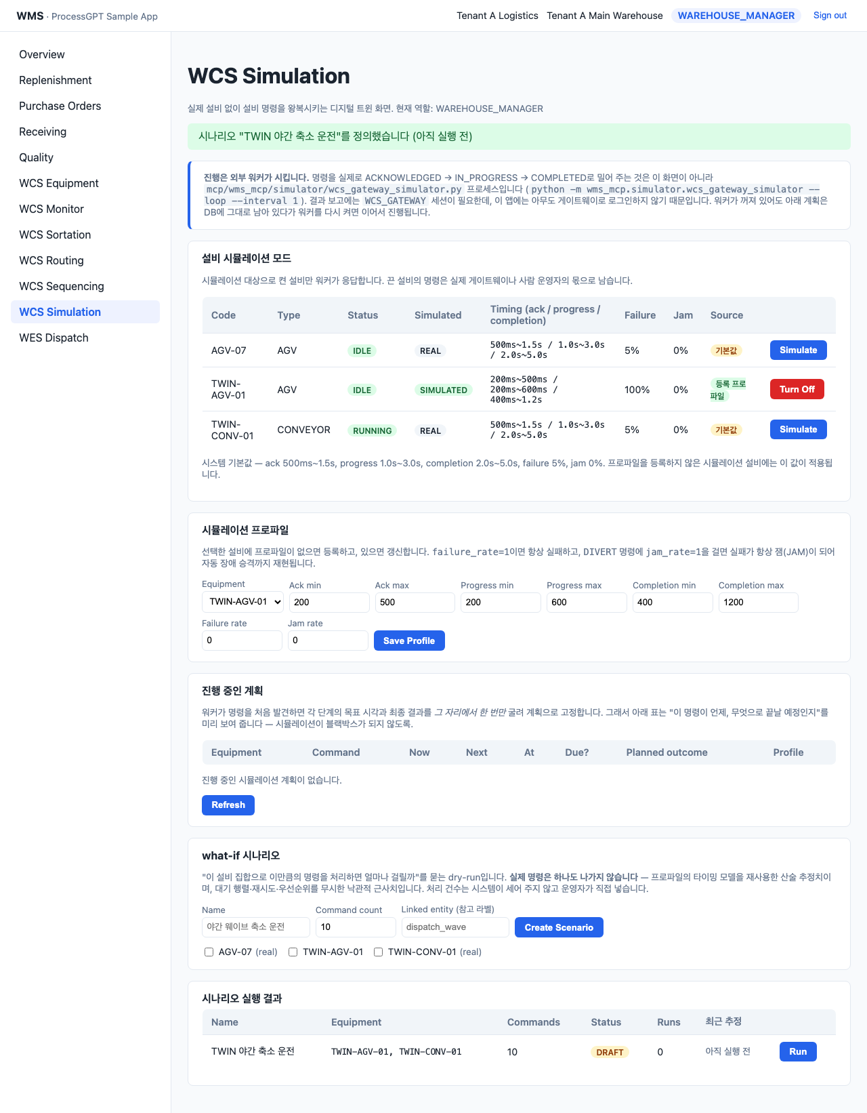
[화면] 만들어진 직후에는 DRAFT — "아직 실행 전"입니다
Run을 누르면 추정치가 계산됩니다. 여러 번 눌러도 되고, 실행할 때마다 새 기록이 쌓입니다.
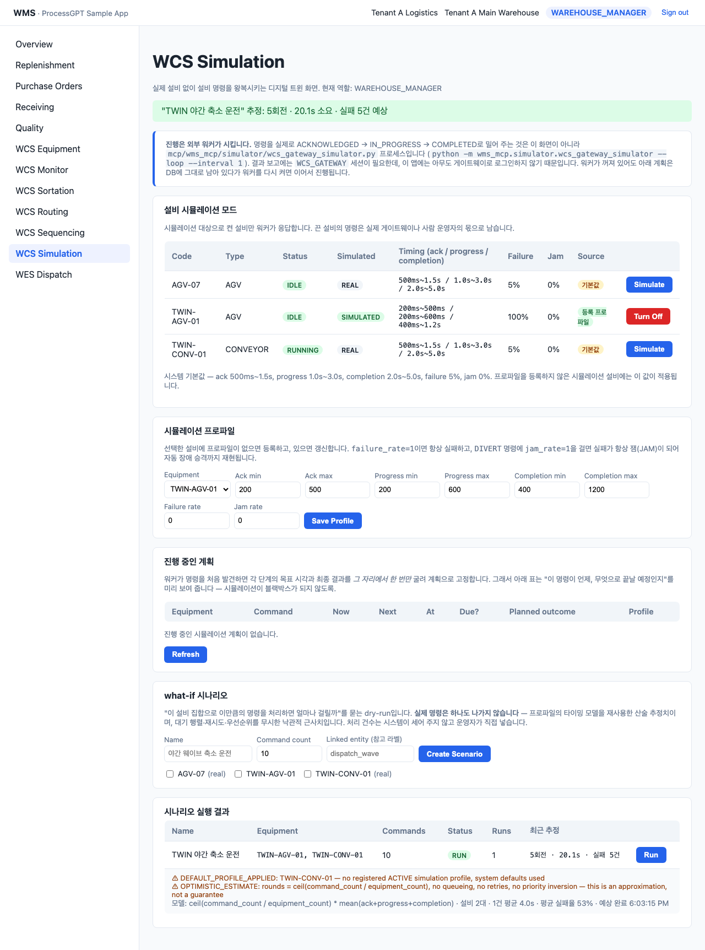
[화면] 10건 ÷ 2대 = 5회전, 예상 소요 20.1초, 예상 실패 5건
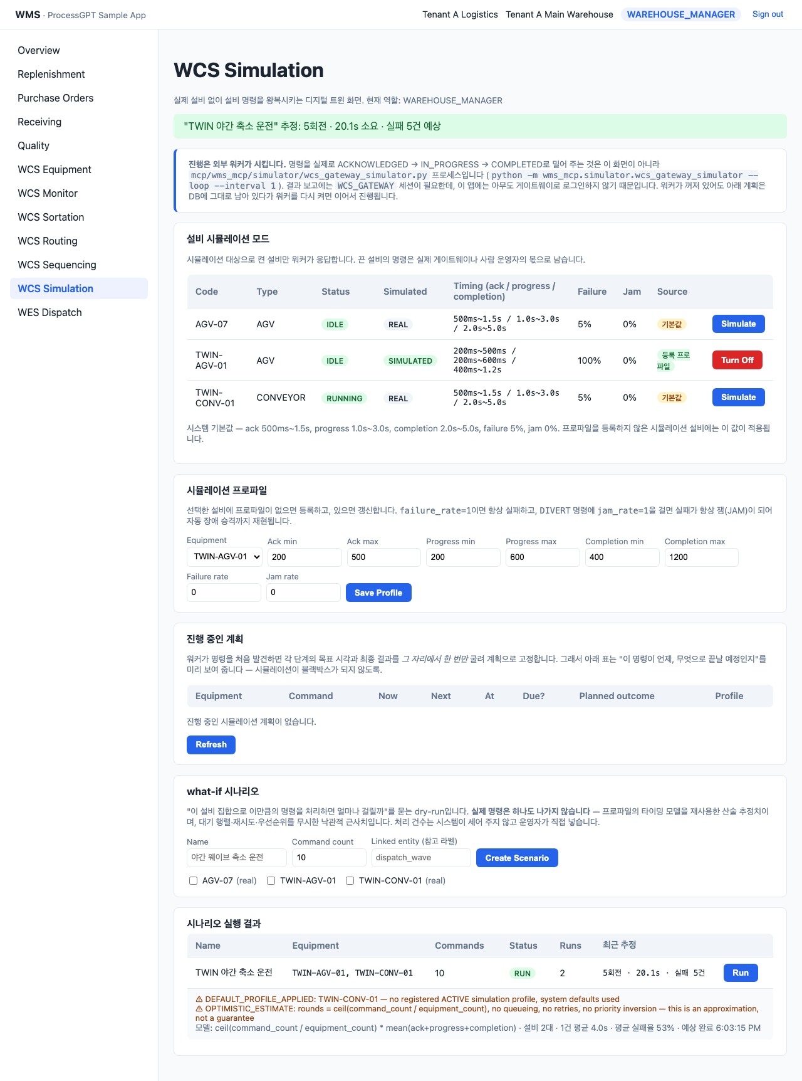
[화면] 두 번째 실행 — Runs가 2로 늘고 이전 추정치도 남아 있습니다

설비 명령은 단 한 건도 나가지 않습니다
이것이 시나리오의 핵심 성질입니다. Run을 아무리 눌러도 설비 명령 테이블에는 아무 변화가 없습니다. 순수한 계산이므로 운영 중인 창고에서도 마음대로 눌러 볼 수 있습니다.

경고 문구를 반드시 읽으세요
결과 아래 노란 경고는 이 추정치를 어디까지 믿어야 하는지를 알려 줍니다.
경고 | 뜻
DEFAULT_PROFILE_APPLIED | 그 설비에는 등록된 프로파일이 없어 시스템 기본값으로 계산했다는 뜻입니다. 실제 설비 성능과 다를 수 있으니, 진지한 계획에 쓰려면 프로파일부터 등록하세요.
OPTIMISTIC_ESTIMATE | 계산식은 단순히 "회전 수 × 1건 평균 시간"입니다. 대기 행렬, 재시도, 우선순위 역전을 전부 무시한 낙관적 근사치입니다 — 하한선으로 읽으세요.
- 명령 건수는 시스템이 세어 주지 않습니다. 운영자가 직접 넣는 값입니다.
- 설비를 하나도 고르지 않거나 명령 건수를 0 이하로 넣으면 만들어지지 않습니다.
- Linked entity는 참고용 라벨입니다(예: dispatch_wave). 아무 계산에도 쓰이지 않습니다.

8. 역할별로 보이는 것이 다릅니다

설비운영자 (WCS_OPERATOR)
설비운영자는 프로파일 값은 조정할 수 있지만, 어떤 설비를 시뮬레이션할지 결정하거나 시나리오를 정의할 수는 없습니다. 그래서 Simulate / Turn Off / Create Scenario 버튼이 아예 보이지 않습니다.
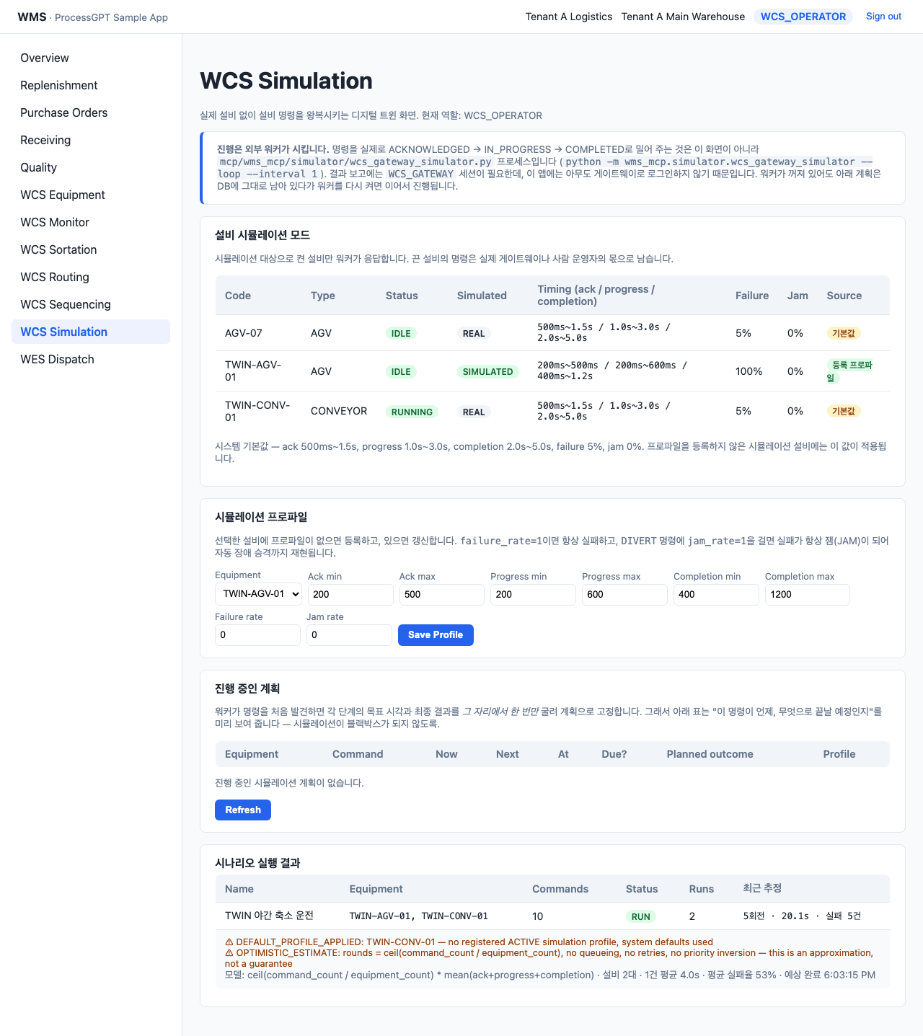
[화면] 설비운영자 화면 — Save Profile만 있고 모드 전환·시나리오 버튼이 없습니다
이 구분에는 뜻이 있습니다. "이 설비가 진짜냐 가짜냐"는 창고 운영 정책이고, "가짜라면 얼마나 느리냐"는 현장 조정이기 때문입니다.

그 외 역할
세 권한 중 아무것도 없는 역할은 현황만 볼 수 있고 입력 카드가 전혀 보이지 않습니다.

모든 변경은 기록됩니다
시뮬레이션 모드 전환, 프로파일 등록·갱신, 시나리오 정의·실행은 물론 워커가 만든 계획 수립과 단계 진행까지 전부 감사 로그에 남습니다. 워커가 남긴 기록의 행위자는 WCS_GATEWAY 계정이므로, "이 완료는 사람이 한 것인가 시뮬레이터가 한 것인가"를 나중에 구분할 수 있습니다.

9. 이 기능이 하지 않는 일
기대를 정확히 맞추기 위해, 지금 없는 것을 분명히 적어 둡니다.
없는 것 | 설명
3D 움직임·물리 모델 | 설비가 어디를 어떻게 지나가는지는 계산하지 않습니다. "얼마 뒤 끝났다"만 만듭니다.
PLC/필드버스 프로토콜 | 실제 설비 통신 규약은 흉내 내지 않습니다. WMS 쪽 계약(RPC)만 사용합니다.
결정론적 재현 | 주사위는 계획을 세우는 순간 굴려지고 시드가 없습니다. 같은 시나리오를 두 번 돌리면 다른 값이 나올 수 있습니다. 진행 중인 명령 하나에 대해서는 고정되지만, 전체 실행을 똑같이 재현할 수는 없습니다.
대기 행렬 모델 | 시나리오 계산에 큐 대기·재시도·우선순위가 들어 있지 않습니다(7장 OPTIMISTIC_ESTIMATE).
명령 건수 자동 산출 | 시나리오의 명령 건수는 웨이브 등에서 자동으로 끌어오지 않고 운영자가 직접 넣습니다.

자주 겪는 상황
증상 | 원인과 대처
명령이 PENDING에서 안 움직임 | 가장 흔한 경우입니다. (1) 워커가 꺼져 있거나 (2) 그 설비의 시뮬레이션 모드가 꺼져 있습니다. 2장과 3장을 확인하세요.
"is not in simulation mode — set is_simulated first" | 프로파일을 등록하려는 설비가 아직 REAL입니다. 먼저 Simulate를 누르세요.
"already has a simulation profile — update it instead" | 이미 프로파일이 있습니다. 같은 Save Profile 버튼이 갱신도 하므로 그대로 다시 저장하면 됩니다.
"every delay range needs min <= max" | 지연 범위의 최소가 최대보다 큽니다.
"failure_rate must be between 0 and 1" | 실패율·잼율은 0~1 사이의 확률입니다. 퍼센트(예: 50)가 아니라 0.5로 적으세요.
"expected version ... but found ..." | 다른 사람이 먼저 바꿨습니다. Refresh를 눌러 최신 상태를 받은 뒤 다시 시도하세요.
Simulate 버튼이 안 보임 | 현재 역할에 모드 전환 권한이 없습니다(8장). 창고관리자나 관리자로 다시 로그인하세요.
"진행 중인 시뮬레이션 계획이 없습니다." | 오류가 아닙니다. 대기 중인 명령이 없거나 이미 전부 끝난 상태입니다.
시나리오를 실행해도 설비가 안 움직임 | 정상입니다. 시나리오는 계산만 하며 명령을 내보내지 않습니다(7장).
추정 시간이 실제보다 짧음 | OPTIMISTIC_ESTIMATE 경고를 보세요. 대기·재시도를 무시한 하한선입니다.
이 매뉴얼의 모든 화면은 실제 자동화 테스트(wcs-simulation-flow.spec.ts)가 로컬 Supabase를 상대로 돌면서 캡처한 것이며, 화면에 보이는 상태 전이는 실제 외부 워커 프로세스가 만든 것입니다. 계약의 상세 규칙과 검증 결과는 openspec/specs/wms_wcs-digital-twin-simulation/ 아래 spec.md와 e2e/README.md를 참고하세요.

